Група С-31 Дата: 23.03.2020
Предмет: Технологія паркетних робіт
Тема уроку: Технологія настилання підлоги малюнком «повернутий квадрат»
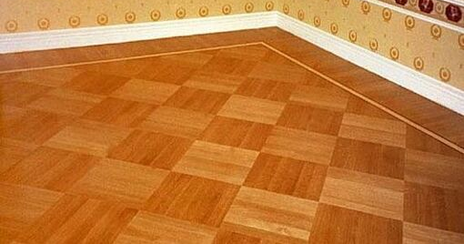
Повернутий квадрат відрізняється від прямого тим, що планки в квадратах не паралельні стінам, а під кутом 45° до них. Це більш складний і трудомісткий малюнок. Він вимагає значної кількості розпалюваних квадратів для заповнення незаповнених трикутників, які залишаються вздовж стін.
Як завжди треба скласти план, який починають з розкладки квадратів насухо. В кожному квадраті, повернутому під кутом 45° до стін приміщення, всі планки розташовані паралельно одна другій. Укладають квадрати по шнуру, натягнутому впоперек приміщення. При розкладанні потрібно слідкувати, щоб вершини квадратів знаходилися під шнуром. Мета розкладання – підібрати довжину і ширину планок паркету для отримання цілого числа квадратів. Якщо є планки необхідних розмірів, настилання може бути виконане без відходів. Незаповнені трикутники, які залишилися біля стін, являються точними половинками набраних квадратів.
Цей малюнок можна виконувати без фриза і з фризом. При без фризовому малюнку шнур для укладання вибраних планок натягують вздовж короткої стіни приміщення на відстані, яка дорівнює діагоналі квадрата. До цього розміру добавляють 10-15 мм на зазор біля стіни.
В подовжених приміщеннях шнур краще натягувати вздовж довгої стіни. При малюнку з фризом шнур натягують не від стіни, а від лінії фриза. Паркетники настилають паркет рисунком «повернутий квадрат» так, як і прямий квадрат, і в тій же послідовності. Розпилює квадрати для заповнення пустот більш кваліфікований робітник.
Домашнє завдання: Опрацювати тему за допомогою підручника В.Н. Дам’є-Вульф § 36 стр. 115, 116 рис.41

